БИБЛЕЙСКИЕ МОТИВЫ В ТВОРЧЕСТВЕ
ХУДОЖНИКА МИХАИЛА НЕСТЕРОВА

Замечательный русский художник Михаил Нестеров рассказывал в письме из Москвы своему другу в Уфу в 1914 году: "Пишу небольшого роста картинку "Раб Божий Авраамий". Изображен еловый молодняк, опушка, а среди него стоит старый-старый, согбенный раб Божий. Стоит он и взирает на мир Божий, на землю, на небо, на весеннюю, в цветах, лужайку и радуется — сколь все прекрасно создано Царем Небесным... Вот и вся тема... небольшая тема, небольшая картина".

Старец ("Раб Божий Авраамий"). 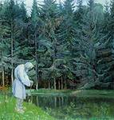
Фрагмент картины М.В. Нестерова

В композиции "Раба Божьего Авраамия" есть несомненный диалог с "Пустынником" — картиной, ознаменовавшей духовную зрелость Нестерова, когда "сердечными очами" увидел он Русь просветленную, Русь молящуюся, ту Русь, которую передал он нам через годы отпадения, через ров погибели и отчаяния. Эту Святую Русь с благодарностью приняли мы от него и держим у сердца, как свечу, затепленную художником перед Богом, свечу негасимую. Если в "Пустыннике" фигура старца четко очерчена и лик, светящийся бесконечной добротой, обращен к зрителю, то в "Авраамии" старец представлен в картине иначе: убеленный сединами, в белых одеждах. Случаен ли выбор имени? Праведный Авраам лицезрел Святую Троицу. Что открылось умному взору нестеровского Авраамия?

"Душа необходима картине не менее формы и цвета, — писал М. Нестеров в одном из своих писем. — Она и есть тот “максимум” достижения в творчестве, который отличает присутствие Бога — Творца всего живущего". Душа картины "Раб Божий Авраамий", — как и большинства картин М. В. Нестерова, — в радовании о Божьем творении. В радовании о старости праведной, согретой весенним солнышком, старости доброй, всякую былинку, на свет прозябшую, благословляющей, старости благодарной. В нестеровском старце, "пришедшем на запад солнца", светит тот тихий невечерний свет славы Отца Небесного, которым озарено и одухотворено всякое дыхание, славящее Господа.

Благодаря почти невидимому небу, отразившемуся в чистом озерце, Нестеров создает впечатление просветленной сосредоточенности. То ли в озерцо глядит старец, то ли в прошлую жизнь. Соединение действительного с условным, характерное для Нестерова, в "Авраамии" смещено в сторону условного до потери ощущения реальности: уединенный ландшафт, пейзаж, типичный для Русского Севера, совершенно лишенный каких бы то ни было признаков быта, старец, отрешенный от суеты мира дольнего. Крайне скупа компоновка деталей в пейзаже: ельник, крестообразно пересеченный гладью озерка, светлый старец на светлой цветущей поляне. Радостная, райская легкость, достигаемая светом, идущим как бы от земли и воды к небу. Сказочность в деталях пейзажа, в праздничной стилизации одежды старца — дань декоративности. Картина былa бы статичной и похожей на лубок, если бы не пограничность состояний природы и человека, создающая внутреннее напряжение: старец меж небом и водой, отразившей небо, как бы между тем и этим светом, на краешке земли в молодом троицынском убранстве, на краешке дней своих.

Когда художник писал картину "Раб Божий Авраамий", многие страны, и в том числе Россия, были втянуты в битвы первой мировой войны, и это волновало мастера.

Нестеров писал в письме другу в Уфу: "Теперь москвичи-художники устраивают ряд выставок в пользу наших воинов и их семейств. Принимаю на всех этих выставках и я участие. Даю вещей (картин. — А. Б.) тысячи на полторы. Причем уже продал рублей на 450 у себя дома, до открытия выставки (ведь мои работы на “рынке” редкость, а потому берут их охотно), таким образом... все же хоть как-нибудь да несешь свои “гражданские обязанности”. Солдаты наши подлечились и ушли на позиции (в октябре 1914 года Нестеровы взяли к себе домой несколько раненых солдат. — А. Б.), хотим взять еще".

Прошло два года, и Нестеров в письме Турыгину, с которым он постоянно вел споры о смысле жизни, сообщает: "Самарский купец-мукомол (Павел Иванович Шихобалов. — А. Б.) купил пейзаж, купил еще много разных картин в Питере, а приехал в Москву — забрался на Донскую, и здесь был снова искушаем, и купил у Нестерова "Раба Божьего" (Авраамия. — А. Б.) за три тысячи рублей и увез его в Самару.

Вот оно что, все это на твоем “философическом языке” называется суетой сует, а по-нашему — все это есть “жизнь” и в ней все на потребу, на потребу мукомол самарский. Приедет он на Волгу да музей выстроит, да подарит его народу, и скажут мукомолу люди добрые спасибо ...".

Михаилу Нестерову особенно близка и понятна была деятельность самарского коллекционера и мецената П. И. Шихобалова, который в эти годы собирал произведения известных русских мастеров И. Репина, В. Сурикова, В. Поленова, В. Маковского и многих других для будущего музея. Эти полотна украшали залы знаменитого особняка с атлантами на бывшей Заводской улице (ныне ул. Венцека). А художник к этому времени подарил своему родному городу Уфе большое и ценное собрание живописи.

Еще в 1898 году он прислал в дар Самарскому городскому музею свой прекрасный этюд к картине "Отрочество Сергия" 1891 года и написал в письме городскому голове В. А. Арапову: "Вполне сочувствуя мысли самарских художников и любителей искусства собрать отдел живописи при местном городском музее, с удовольствием готов присоединить и свой труд к благому делу!".

Коллекция Шихобаловых вместе с картиной "Раб Божий Авраамий" была передана музею в апреле 1918 года.

И сейчас эти два дара людей большой души и щедрости оказались рядом в зале русского искусства конца XIX — начала XX века Самарского художественного музея.

КАРТИНЫ НА СЮЖЕТ ЕВАНГЕЛИЯ
Вот какая информация, связанная с сюжетом Евангелия есть о картине Рембрандта:
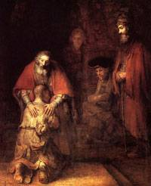

История блудного сына (Евангелие от Луки, 15:1-32) волновала великого голландского художника XVII в. Рембрандта на протяжении всей его жизни. Им были созданы рисунки, офорт, картина на тему евангельской притчи. Художник осмысляет жизненный путь беззаботного молодого человека даже в "Автопортрете с Саскией на коленях" (1635 г.). 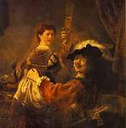
В конце многотрудного жизненного пути Рембрандт пишет монументальное полотно "Возвращение блудного сына", в котором наиболее полно выражает свои представления о вечных человеческих ценностях.
В отчий дом возвращается сын, долгие годы не вспоминавший о доме и отце своем, живший беспечно и праздно. Старик - отец встречает раскаявшегося и павшего на колени сына, прижимая его к своей груди. Склонив над нечастным свое лицо, озаренное светом, старик замер, излучая доброту и тепло всепрощающей любви. Торжествующим аккордом звучат пламенный красный и отливающий золотом охристый цвет в плаще старика и рубище юноши. Слитые воедино, отец и сын пребывают в животворной среде золотисто - коричневой рембрандтовской светотени. В полумраке замерли свидетели сцены. Светотень Рембрандта становится эквивалентом духовной энергии человека, его любви и сострадания, прощения и раскаяния.
Евангельская притча в понимании и претворении Рембрандта вечна, она обращена к сердцу каждого.
"А о том надо радоваться, что этот сын был мертв и ожил; пропадал и нашелся".
Иначе написана картина на тот же сюжет .

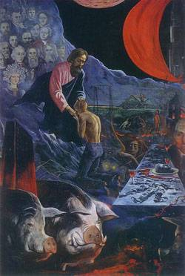Илья Глазунов «Возвращение блудного сына», 1977 г. Министерство культуры. Москва

Третий вариант понимания библейского сюжета – на Иконе «Возвращение блудного сына»:

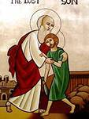

В этой же поисковой системе найдено изображение и информация о скульптуре «Возвращение блудного сына» Олега Гаркушенко (1998 – 1999 гранит, сварка)

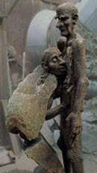

Фрагмент интервью автора о его работе «Возвращение блудного сына»:

Блудный сын наиболее тесно связан с моей жизнью вплоть до раннего детства. Техническое решение было очень трудоемким. Образы сына и отца, их взаимосвязь вымотали. "Сын" нашелся сразу и прямо - таки впечатался в композицию. "Отца" много раз переделывал, но всегда приходил приблизительно к одному и тому же. В конце концов оставил так, как сложилось, хотя и не мог объяснить себе этого. Образ оставался загадкой для меня самого. Формально я мог объяснить пластику: почему рука опущена, почему такая голова. Но суть оставалась тайной. Пока не прошло достаточно времени, не произошли некоторые события в моей жизни, которые помогли понять через самого себя то, над чем мучился в этой работе. Надеюсь, понял и Барлаха в его работе "Встреча", понял, почему он так решил эту тему.
"Отец и сын". Если трактовать в лоб библейский сюжет: сын, набродившись по белу свету, вернулся домой, отец раскрыл ему объятия, принял, обнял. Действие закончено, путь завершен. Произошла констатация факта, и только. Барлах пошел более сложным путем: он изменил композицию и сделал работу очень пластичной и красивой. Решил превосходно. Она не выпадает из всего ряда его работ в дереве. Тогда я никак не мог понять, почему он так делает, не мог более или менее логично это объяснить. Думаю, что сейчас в какой-то мере понимаю. Во всяком случае, могу объяснить себе.
Моя работа, начатая в лоб, преподнесла мне несколько сюрпризов. Один из них - образ "отца". Я - художник оказался и "отцом" и "сыном" одновременно, со всей своей жизнью в их образах. Сын вернулся - с ним ясно, образ прост. Отец сложнее. Он встретил сына, правая рука его обнимает, но не прижимает к себе. Левая опущена и слегка развернута вперед. Здесь действия нет: поворот головы и едва заметный наклон. В портрете есть понимание, но нет выраженного прощения и приятия. Отец знает не только о пройденном, но и предстоящем. В этой композиции нет законченного действия. Она по-другому осмысливает библейский сюжет. Сыну еще и еще придется уходить и возвращаться. Путь состоит из отрезков пути, они и образует собой жизнь. Для сына действие завершено. Но не для отца...

Иконопись Древней Руси

Сейчас мы говорим о иконописи как о чем-то родном, исконно русском, считаем этот жанр чуть ли не народным видом искусства. Всегда ли было так? Для многих удивительно будет узнать, что «наша» икона придумана была далеко от русских полей - в Византии.
Искусство Византии, аскетическое и суровое, торжественное и изысканное, не всегда достигает той духовной высоты и чистоты, которые свойственны общему уровню русской иконописи. Оно выросло и сформировалось в борьбе, и эта борьба наложила на него свой отпечаток. Византия (хотя ею были восприняты и достижения римской культуры) - главным образом, плод античной культуры, богатое и разнообразное наследие которой она была призвана воцерковить. На этом пути, в связи с присущим ей даром глубокой, изощренной мысли и слова, она воцерковила все, что касалось словесного языка Церкви. Она дала великих богословов; она сыграла большую роль в догматической борьбе Церкви, в том числе решающую роль в борьбе за икону. Однако в самом образе, несмотря на высоту художественного выражения, часто остается некоторый налет не до конца изжитого античного наследия, которое дает себя чувствовать в большей или меньшей степени в разных преломлениях, отражаясь на духовной чистоте образа. Развитие церковного искусства на византийской почве вообще "было сопряжено с целым рядом затяжных кризисов, ренессансов античной классики..." По существу эти ренессансы античной классики были не чем иным, как отзвуками в области церковного искусства того общего процесса воцерковления, которому подвергались все стороны античного мировоззрения. В этом процессе влияния в христианство, в Церковь шло много такого, что воцерковлению не подлежало и потому воцерковиться не могло, но налагало на церковное искусство свой отпечаток. Это и делали "ренессансы", вводя в искусство иллюзорность и чувственность искусства античного, совершенно чуждые Православию.
Наоборот, Россия, которая не была связана всем комплексом античного наследия и культура которой не имела столь глубоких корней, достигла совершенно исключительной высоты и чистоты образа, которыми русская иконопись выделяется из всех разветвлений православной иконописи. Именно России дано было явить то совершенство художественного языка иконы, которое с наибольшей силой открыло глубину содержания литургического образа, его духовность. Можно сказать, что если Византия дала миру по преимуществу богословие в слове, то богословие в образе дано было Россией. В этом смысле характерно, что вплоть до Петровского времени среди святых мало духовных писателей; зато многие святые были иконописцами, начиная с простых монахов и кончая митрополитами. Русская икона не менее аскетична, чем икона византийская. Однако аскетичность ее совершенно другого порядка. Акцент здесь ставится не на тяжесть подвига, а на радость его плода, на благость и легкость бремени Господня, о которых Он Сам говорит в Евангелии, читаемом в дни святых аскетов-преподобных: "Возьмите иго Мое на себя и научитесь от Меня, ибо Я кроток и смирен сердцем; и найдете покой душам вашим. Ибо иго Мое благо, и бремя Мое легко" (Мф. 11, 29-30). Русская икона-высшее выражение в искусстве богоподобного смирения. Поэтому, при необычайной глубине ее содержания, она по-детски радостна и легка, полна безмятежного покоя и теплоты. Соприкоснувшись через Византию с античными традициями, главным образом в их эллинской основе (в римской их переработке), русская иконопись не поддалась обаянию этого античного наследия. Она пользуется им лишь как средством, до конца воцерковляет, преображает его, и красота античного искусства обретает свой подлинный смысл в преображенном лике русской иконы.

Вместе с христианством Россия получила от Византии в конце Х века уже установившийся церковный образ, формулированное о нем учение и зрелую, веками выработанную технику. Ее первыми учителями были приезжие греки, мастера классической эпохи византийского искусства, которые уже с самого начала в росписях первых храмов, как, например, Киевской Софии (1037- 1161/67), пользовались помощью русских художников. К XI веку относится и деятельность учеников греков, первых известных русских святых иконописцев, монахов Киево-Печерского монастыря, преподобного Алипия (Алимпия) (f около 1114 г.) и его сотрудника преподобного Григория. Св. Алипий считается родоначальником русской иконописи. С детства начинавший заниматься иконописью с приезжими греческими мастерами, затем ставший иеромонахом, он отличался неустанным трудолюбием, смирением, чистотой, терпением, постом и любовью к богомышлению. "Никогда же бо огорчился еси на оскорбляющих тя, ниже воздал еси злом за зло", - поется ему в церковном песнопении. (Тропарь 8 гласа. Канон святому.) Это был один из подвижников-аскетов, прославивших Киево-Печерскую Лавру. В лице свв. Алипия и Григория русское церковное искусство с самого начала своего существования направляется людьми, просвещенными непосредственным ведением Откровения, которых впоследствии так много имела русская иконопись. О Киевском периоде русского церковного искусства можно судить, главным образом, по фрескам и мозаикам. Монгольское нашествие, около середины XIII века захлестнувшее большую часть России, не только уничтожило очень многое, но и в значительной мере подорвало написание новых икон. Сохранившиеся же до сих пор открытые иконы этого периода, которых очень мало, относятся к концу XI, XII и XIII векам, причем почти все они с большей или меньшей достоверностью приписываются Новгороду, истоки искусства которого также восходят к XI веку.

Иконам домонгольского периода присуща исключительная монументальность, свойственная стенной живописи,
под воздействием которой русская иконопись находится еще и в XIV веке, и лаконизм художественного выражения как в композиции, так и в фигурах, жестах, складках одежд и т. д. Колорит их, в котором преобладают темные тона, сдержан и сумрачен. Однако уже в XIII веке этот сумрачный колорит начинает сменяться
характерно русскими цветистыми и яркими красками. Появляется больше внутренней и внешней динамики, склонность к большей плоскостности. Ранние иконы, при наличии в них русских черт, еще находятся в большей или меньшей зависимости` от греческих образцов. Можно сказать, что XII век проходит под знаком ассимиляции воспринятых от Византии принципов и форм церковного искусства, которые в XIII веке уже выступают в национальном русском преломлении, нашедшем окончательное свое выражение в XIV веке. Иконы этого периода отличаются свежестью и непосредственностью выражения, яркими красками, чувством ритма и простотой композиции. К этому периоду относится деятельность прославленных святых иконописцев - митрополита Московского Петра (1326) и архиепископа Ростовского Феодора (1394).

XIV, XV и первая половина XVI века представляют собой расцвет русской иконописи, совпадающий с расцветом святости, и именно преподобия, которое резко падает во второй половине XVI века. Это время дает наибольшее количество прославленных святых, особенно XV век: с 1420 по 1500 г. число прославленных, скончавшихся за этот период, достигает 50 человек.
Грань XIV и XV столетий связана с именем величайшего иконописца, преподобного Андрея (Рублева), работавшего со своим другом преподобным Даниилом (Черным). Необычайная глубина духовного прозрения преподобного Андрея нашла свое выражение при посредстве совершенно исключительного художественного дара.
Вторая половина XV и начало XVI века связаны с другим гениальным мастером, имя которого ставилось рядом с именем преподобного Андрея, - Дионисием, работавшим со своими сыновьями. Его творчество, опираясь на традиции Рублева, представляет собой блестящее завершение русской иконописи XV века. Этот период знаменует собой большое совершенство техники, изощренность линий, изысканность форм и красок. Для самого Дионисия, творчество которого проникнуто особой жизнерадостностью, характерны удлиненные, изысканные пропорции фигур, подчеркнутая грация движений, гибкий, сильный и плавный рисунок. Его чистый колорит с нежными зелеными, розовыми, голубыми и желтыми тонами отличается особой музыкальностью.

XVI век сохраняет духовную насыщенность образа; остается на прежней высоте и красочность иконы и даже становится богаче оттенками. Этот век, как и предыдущий, продолжает давать замечательные иконы. Однако во второй половине XVI столетия величественная простота и державшаяся веками классическая мерность композиции начинают колебаться. Утрачиваются широкие планы, чувство монументальности образа, классический ритм, античная чистота и сила цвета. Появляется стремление к сложности, виртуозности и перегруженности деталями. Тона темнеют, тускнеют, и вместо прежних легких и светлых красок появляются плотные землистые оттенки, которые вместе с золотом создают впечатление пышной и несколько угрюмой торжественности. Это эпоха перелома в русской иконописи. Догматический смысл иконы перестает осознаваться как основной, и повествовательный момент часто приобретает доминирующее значение.

Иконы Спасителя
Иконы Спасителя по иконографии
Нерукотворный образ
Символические именования Христа
Спас Эммануил, Еммануил
Иконы Богородицы

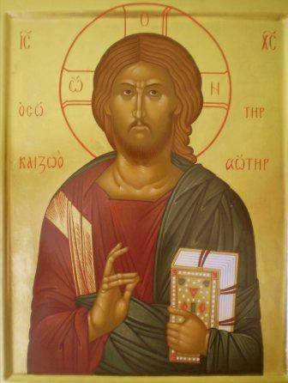

Иконы Христа - воплотившегося Бога Слова занимают главное место как в православном храме, так и в доме верующего человека.
Каноническое изображение Бога в человеческом образе было утверждено в IX веке: "...Благо-телесный... со сдвинутыми бровями, прекрасноокий, с долгим носом, русыми волосами, склоненный, смиренный, прекрасен цветом тела, имеющий темную бороду, цвета пшеницы на вид, по материнской наружности, с длинными перстами, доброгласен, сладок речью, зело кроток, молчалив, терпелив..."
Ранние христиане изображали Христа а виде агнца, в виде рыбы, в виде доброго пастыря, несущего на плечах овцу. Позднее эти символические изображения были запрещены. В настоящее время существует два типа изображений Спасителя: 1) в виде Вседержителя и Судии - Царя Царствующих; 2) в том виде, в каком Он был среди людей и совершал Свое служение (в том числе в виде младенца или отрока). Иногда можно встретить также изображения Христа в виде ангела.
Но если способы изображения столь различны, легко ли узнать на иконах Спасителя? Да, легко - благодаря одной детали: изображение Христа имеет крестчатый нимб.
Что такое нимб? Слово это переводится с латинского как "облако", "туман", "ореол". Нимб - символ нетварного Божественного света, который Спаситель явил ученикам на горе Фавор: "И преобразился перед ними: и просияло лице Его, как солнце, одежды же Его сделались белыми, как свет".
Нимб на иконах Спасителя имеет еще и вписанный Крест. Внутри него три греческие буквы, передающие слова Бога "Я есмь Сущий", сказанные Моисею.
Через изображение нимба мы исповедуем во Христе два естества - Божественное и человеческое. Иконописец пишет Лик Христа по подобию человеческого лица, и этим исповедуется догмат о том, что Христос - "совершенный человек по человечеству". Нимб передает то, что Христос и "совершенный Бог по Божеству".
На иконах Христос часто изображается с книгой - она может быть как закрытой, так и раскрытой. Раскрытая книга содержит цитату из Евангелия. Также книга может изображаться и в виде свитка, но символическое толкование всегда одно - спасительное учение, с которым Христос пришел в мир.
Посмотрим теперь на одежды Христа. Обычно Богочеловека изображают облаченным в красный хитон (одежда в виде рубахи) и синий гиматий (плащ, накидка).
Красный цвет символизирует земную и человеческую, синий - небесную и Божественную природы Спасителя.
Обычно на правом плече хитона можно увидеть еще нашивную темную полосу - это клав, в античном мире - знак патрицианского достоинства. На иконах он является символом чистоты и совершенства земной природы Спасителя и признаком Его особой мессианской роли.
Иконы Спасителя относятся к шести основным иконографическим типам: 1. Спас Нерукотворный 2. Спас Вседержитель (Пантократор) 3. Спас на престоле 4. Спас в силах 5. Спас Эммануил 6. Спас Благое Молчание

Спас Златые Власы 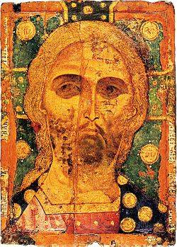

Нерукотворный Образ Господа Иисуса Христа
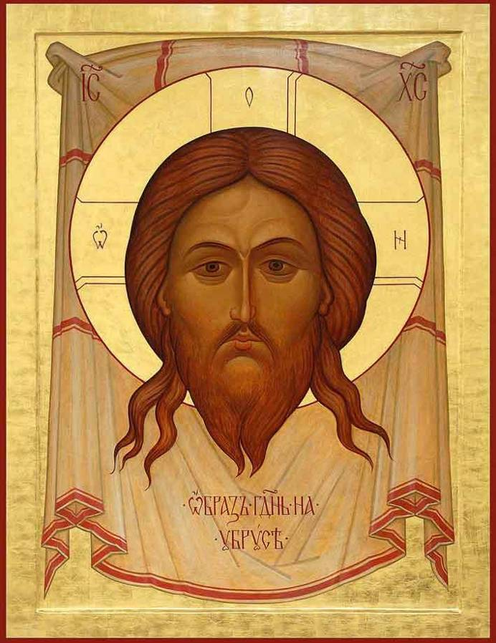

Спаситель Господь Вседержитель 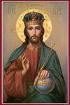

Спас Вседержитель Спас Вседержитель с предстоящими Преподобным Алексием человеком Божьим и Аликсием Митрополитом Московским
Чудотворцем 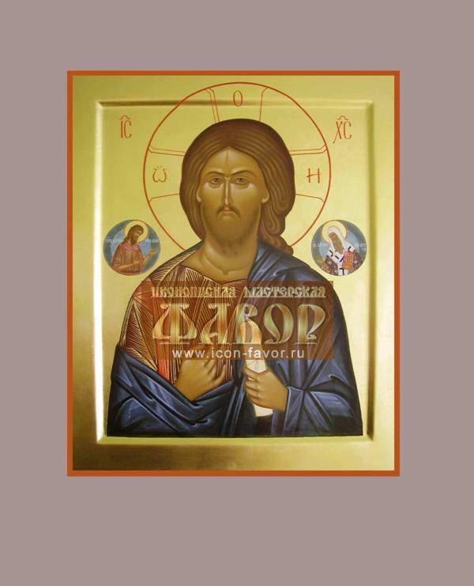
Спас в Силах 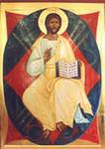

Спас Оплечный 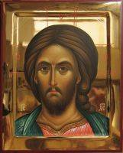Спас Нерукотворный 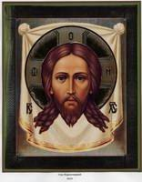 Спас на Престоле 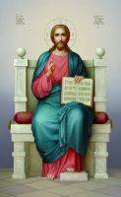

Иконы и знаменитые иконописцы

Иконопи́сец (изограф, образописец, писец иконный) — это мастер, специализирующийся в создании икон. По преданию, первым иконописцем был евангелист Лука, написавший образ Богородицы.
Первым русским иконописцем, известным по личному имени, является Алипий Печерский.
Традиционно иконописец, в отличие от художника, не рассматривается как автор конкретного образа, он — только проводник божественной истины. Именно этим можно объяснить практически полное отсутствие авторских подписей на иконах до XVII века.
Требования, предъявляемые церковью к иконописцам, были сформулированы Стоглавым собором в 1551 году. По итогам Стоглавого Собора как эталон написания каноничных иконографий были созданы "Новгородские таблетки", в которых показано, как правильно изображать иконописцам те или иные сюжеты. Решениями собора иконописцы фактически объявлялись особым церковным чином — младшими клириками. Тогда же эталоном каноничности объявлены иконы Андрея Рублёва. 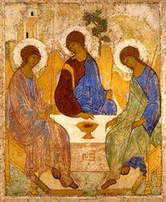

«Православная книга – первая книга на Руси»
Библиотечный урок о православной книге.

Цели и задачи: сформировать представление учащихся о появлении книги и первой печатной книги на Руси;
воспитывать чувство гордости за своих предков, за свой народ, за свою Родину;
воспитывать бережное отношение и любовь к книгам.
Читательское назначение: дети, юношество

Книги живут уже много тысяч лет, и не всегда они были такими, какими мы привыкли их видеть.
В древности, когда еще не было алфавита, люди передавали друг другу информацию разными способами: узелками, завязанными на веревочках или рисунками. Но эти способы оказались не очень удобными. Ведь разные люди могут по-разному понимать смысл одного и того же рисунка, а узелковое письмо очень трудно прочесть. И люди поняли, что нужно все предметы обозначить каким-нибудь определенным условным знаком. Так появились иероглифы.
Самые древние письмена дошли до нас на глиняных табличках. С помощью заостренных палочек люди выдавливали на еще сырой глине иероглифы. Для лучшей сохранности таблички обжигали в печах. Такой набор табличек можно было считать первыми книгами.
Позже люди научились выделывать шкуры животных, превращая их в материал, который назывался пергаментом. На нем тоже можно было писать.
Появились пергаментные книги, правда, они были тоже тяжелыми.
А вот древние египтяне научились изготавливать что-то вроде грубой бумаги из тростника, которая называлась папирусом. Листы склеивались в длинные полосы и наматывались на цилиндры, изготовленные из дерева. Писали при помощи чернил из сажи. Но писать на свертках было не очень удобно, поэтому стали записывать на отдельных листах, которые собирались вместе и составляли что-то вроде книги.
На чем только не писали люди в разные времена: и на восковых дощечках, и на пальмовых листьях. А в Древней Руси до появления бумаги писали на берёзовой коре – берёсте. Такие письма назывались берестяными грамотами.
В Китае сначала писали на свитках из шелка, а позже китайцы научились делать бумагу из коры деревьев и волокон льна.
В древности книги переписывались от руки, и занимались этим переписчики. Роль ручки выполняло гусиное перо. Первую букву абзаца рисовали красной краской – отсюда и пошло выражение «писать с «красной строки». Не один год уходил на создание такой книги. Листы сшивали и одевали в деревянный переплет, обтянутый кожей, украшали драгоценными камнями, делали золотые застежки. Можно представить, как дорого стоила книга, и как их было мало.
И вот в 15 веке немец Иоганн Гутенберг придумал металлические буквы, из которых набирал текст, покрывал их краской и с помощью пресса получал оттиск на бумаге. Книгопечатание быстро охватило всю Европу.
По сравнению с Западной Европой книгопечатание пришло в Русское государство с запозданием на 100 лет.
Началом русского книгопечатания стал 1564 год.
По велению царя Ивана Грозного и по благословлению митрополита Макария был устроен на средства царской казны дом, где должны были «производить печатное дело». «Делателями» стали «диакон церкви Николы чудотворца Гостунского Иван Федоров да Петр Тимофеев Мстиславец».
1 марта 1564 года в Москве Иван Федоров 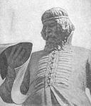 вместе со своим помощником Петром Мстиславцем выпустил первую печатную датированную книгу «Апостол». 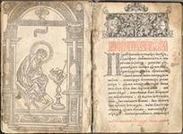В послесловии к ней сообщалось: «И начали печатать впервые эту святую книгу Деяния апостольские и послания соборные и святого апостола Павла послания».
Об Иване Федорове известно очень мало. Нет сведений, где он родился, как провел молодость. Есть предположения, что Иван Федоров получил в образование в Краковском университете (Польша). Неизвестно, как Иван Федоров стал дьяконом, где и у кого учился печатному делу, почему именно ему было поручено устройство первой государственной типографии.
Выбор «Апостола» для первого издания государственной типографии был неслучаен: «Апостол» в Древней Руси использовался для обучения духовенства. В нем заключены первые образцы толкования учениками Христа Святого Писания.
Следующей книгой, выпущенной в типографии Фёдорова и Мстиславца, был «Часовник» 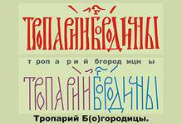— сборник повседневных молитв, использовавшийся также при обучении грамоте. Она вышла в 1565 году.До нашего времени сохранился единственный экземпляр первого издания «Часовника». Он хранится в Бельгийской Королевской библиотеке в Брюсселе.
Первые книги на Руси, как рукописные, так и печатные были исключительно духовного содержания.
Сразу после появления «Апостола» и «Часовника» начались гонения на печатников со стороны переписчиков. После поджога, уничтожившего их мастерскую, Фёдоров со Мстиславцем вынуждены были бежать в Великое княжество Литовское. Там их радушно принял гетман Ходкевич, который основал типографию в своём имении Заблудове. Первой книгой, отпечатанной в Заблудовской типографии силами Ивана Фёдорова и Петра Мстиславцева, было «Учительное евангелие» (1568) — сборник бесед и поучений с толкованием евангельских текстов. В 1570 году Иван Фёдоров издал «Псалтырь с Часословцем» - книгу, которая широко использовалась и для обучения грамоте.
Для продолжения печатного дела Иван переселился во Львов и здесь, в основанной им типографии, напечатал второе издание «Апостола» (1574). Через несколько лет его пригласил к себе Константин Острожский в город Острог, где по поручению князя была напечатана знаменитая «Острожская Библия», первая полная библия на славяно-русском языке.
Замечательный памятник русской книжной культуры. Это стало самым крупным изданием Ивана Федорова.
Все издания Федорова являются ценными памятниками русской культуры, замечательными образцами печатного искусства 16 века. Книги отличаются четким красивым шрифтом, искусно гравированными украшениями – заставками, концовками, фигурными заглавными буквами. В большинстве случаев издания Федорова содержат «предисловия» и «послесловия», которые написаны от имени печатников. В них Федоров сообщил сведения по истории книгопечатания, рассказал о себе.
Очень мало дошло до нас первых печатных книг. Все они хранятся в крупнейших библиотеках мира, в том числе и российских.
Именно печатные книги привели к распространению грамотности. 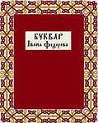 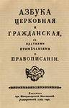
Много веков прошло, прежде чем книга приобрела привычный для нас вид. Чтобы родилась книга, нужен труд лесорубов, писателей художников, редакторов, печатников и многих других людей. Много усилий требуется от них, чтобы книга стала красивой и интересной. А сейчас появились новые, пока не совсем привычные для нас книги – электронные за ними – будущее.

Неделя православной культуры.
Викторина по Книге Книг
Ход мероприятия.

(Звучит музыка, из-за кулис, читая Библию, медленно выходит ведущий). 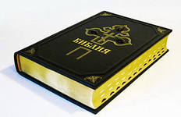
Ведущий: И сказал Бог, да будет свет. И стал свет. И увидел бог свет, что он хорош, и отделил Бог свет от тьмы. И назвал Бог свет днем, а тьму ночью.
И сказал Бог: сотворим человека по образу Нашему и по положению Нашему, и да владычествуют они над рыбами морскими, и над птицами небесными, и над скотом, и над всей землею, и над всеми гадами, пресмыкающимися по земле.
И сотворил Бог человека по образу Своему, по образу Божию сотворил его, мужчину и женщину сотворил их.
- Ребята, скажите, из какой книги мы узнаем об этом? (Из Библии)
-Вы знаете, что у нас в гимназии проводится неделя православной культуры. И на третий день этой недели без суеты, без крика мы позволим себе поговорить об этой книге.
- Как принято называть Библию? (Книгой Книг)
- Как вы думаете, почему именно Книгой Книг? (В ней можно найти ответы на все вопросы).
-Кто из вас читал эту книгу?
-Давайте, не перебивая друг друга, как вас учат в школе, ответим на вопросы по страницам Книге Книг.
Итак, внимательно слушаем, поднимаем руку и отвечаем спокойно.
Вопросы викторины:
Сколько дней, согласно Ветхому Завету, длилось сотворение Господом мира? (6 дней).
Какие два необычных дерева росли в раю? (Дерево жизни, другое – дерево познания добра и зла).
Из какой часть тела Адама Господь сотворил Еву? (из ребра).
Почему при появления Бога в райском саду вкусившие запретных плодов прародители стали прятаться от него? (Осознали, что нагие и устыдились).
Как знали сыновей Адама и Евы? (Авель и Каин).
Вместо убитого Каином Авеля Господь дал прародителям другого сына, считающегося родоначальником современного человечества. Как его имя? (Сиф).
Что случилось согласно Ветхому Завету, с потомством Каина? (Оно погибло во время всемирного потопа).
Какую птицу выпустил Ной из ковчега первой? (ворона).
Ветвь какого дерева, ставшего символом мира и благополучия, принес Ною в клюве выпущенный им голубь? (оливы).
Сколько окон имел ковчег? (одно).
Какое знамение Бог послал человечеству после всемирного потопа в знак Завета между Ним и Ножевым потомством? (радуга).
К какой горе причалил после потопа ковчег Ноя? (Арарат).
Какая античная мера веса благодаря евангельской притче стала означать выдающиеся способности, дарования? (талант).
Что означает в переводе с греческого слово «апостол»? (посланец).
Что в переводе с греческого означает слово «Евангелие»? («благая весть»).
как назывались таблицы, на которых были записаны дарованные Богом Моисею заповеди? (скрижали).

Ведущий. Ребята, скажите, пожалуйста, благодаря чему мы узнаем о прошлой жизни людей? (книгам).
- А, какие книги с младенчества учат человеку уму разуму? (Сказки).
-как говорит русская народная пословица: лучше один раз увидеть, что сто раз услышать.
Приглашаю вас посмотреть постановку русской народной сказки «Колобок» в исполнении артистов 3 А класса (ведущий уходит).
(Сказка)

Звучит широкая русская народная музыка. На сцену выходит ведущий в народном костюме.
Ведущий 2: Сказки – это культурное наследие, отражающее нашу жизнь и нравы, быт и традиции. Во многих сказках получили отражение многие народные праздники. Именно праздники передавали обряды, обычаи, мудрость народа. Но праздники бывают официальные и православные.
- Что значит официальные праздники? Назовите их. Эти праздники называют еще государственными. Почему?
- А сейчас, мы поговорим про православные праздники.
Вопросы викторины:
После какого православного праздника было принять начинать играть свадьбы? (Покров Пресвятой Богородицы -14 октября).
Сколько лет было маленькой Марии, когда родители привели ее в Иерусалимский храм? (3 года, введение в храм Пресвятой Богородицы- 4декабря).
Какого числа наступает праздник рождество Христово?(7 января).
Как называются дни с 7 января по 19 января? (Святки).
Как иначе называется Велесов вечер 18 января? (сочельник).
Какого числа отмечается день Крещения Господне?
Почему «прощеное воскресенье» называется «прощенным».
как называется день, когда Божий посланник архангел Гавриил сообщил Деве Марии «благую весть» о грядущем рождении у них сына Божьего? (Благовещение Пресвятой Богородицы -7 апреля).
Как называется праздник воскресения Господне?
Какова главная традиция Пасхи, что является её символом?
продолжить пословицу: Крашеное яичко…(дорого к Пасхе).
Какой натуральный краситель используется для окраски пасхальный яиц, чтобы они были красно-коричневого цвета? (луковая шелуха).
19 августа праздник Преображение Господне, Вспомним евангельский рассказ о том, как Христос, взяв с собой апостолов Петра, Иякова, Иона поднялся на высокую гору Фавор, и преобразился у них на глазах, явив им божественную славу. В этот день в храме освящают созревшие фрукты. Какие фрукты освещают? (яблоки).
28 августа отмечается праздник Успения Пресвятой богородицы. Кончина Пречистой Девы Марии была тихой и светлой, что церковь назвала ее успением. Что означает это слово? (сон).

Ведущий2. Наша викторина подходит к концу, настало время подвести итоги. Мы приглашаем …….. (представитель церкви) для заключительного слова.

